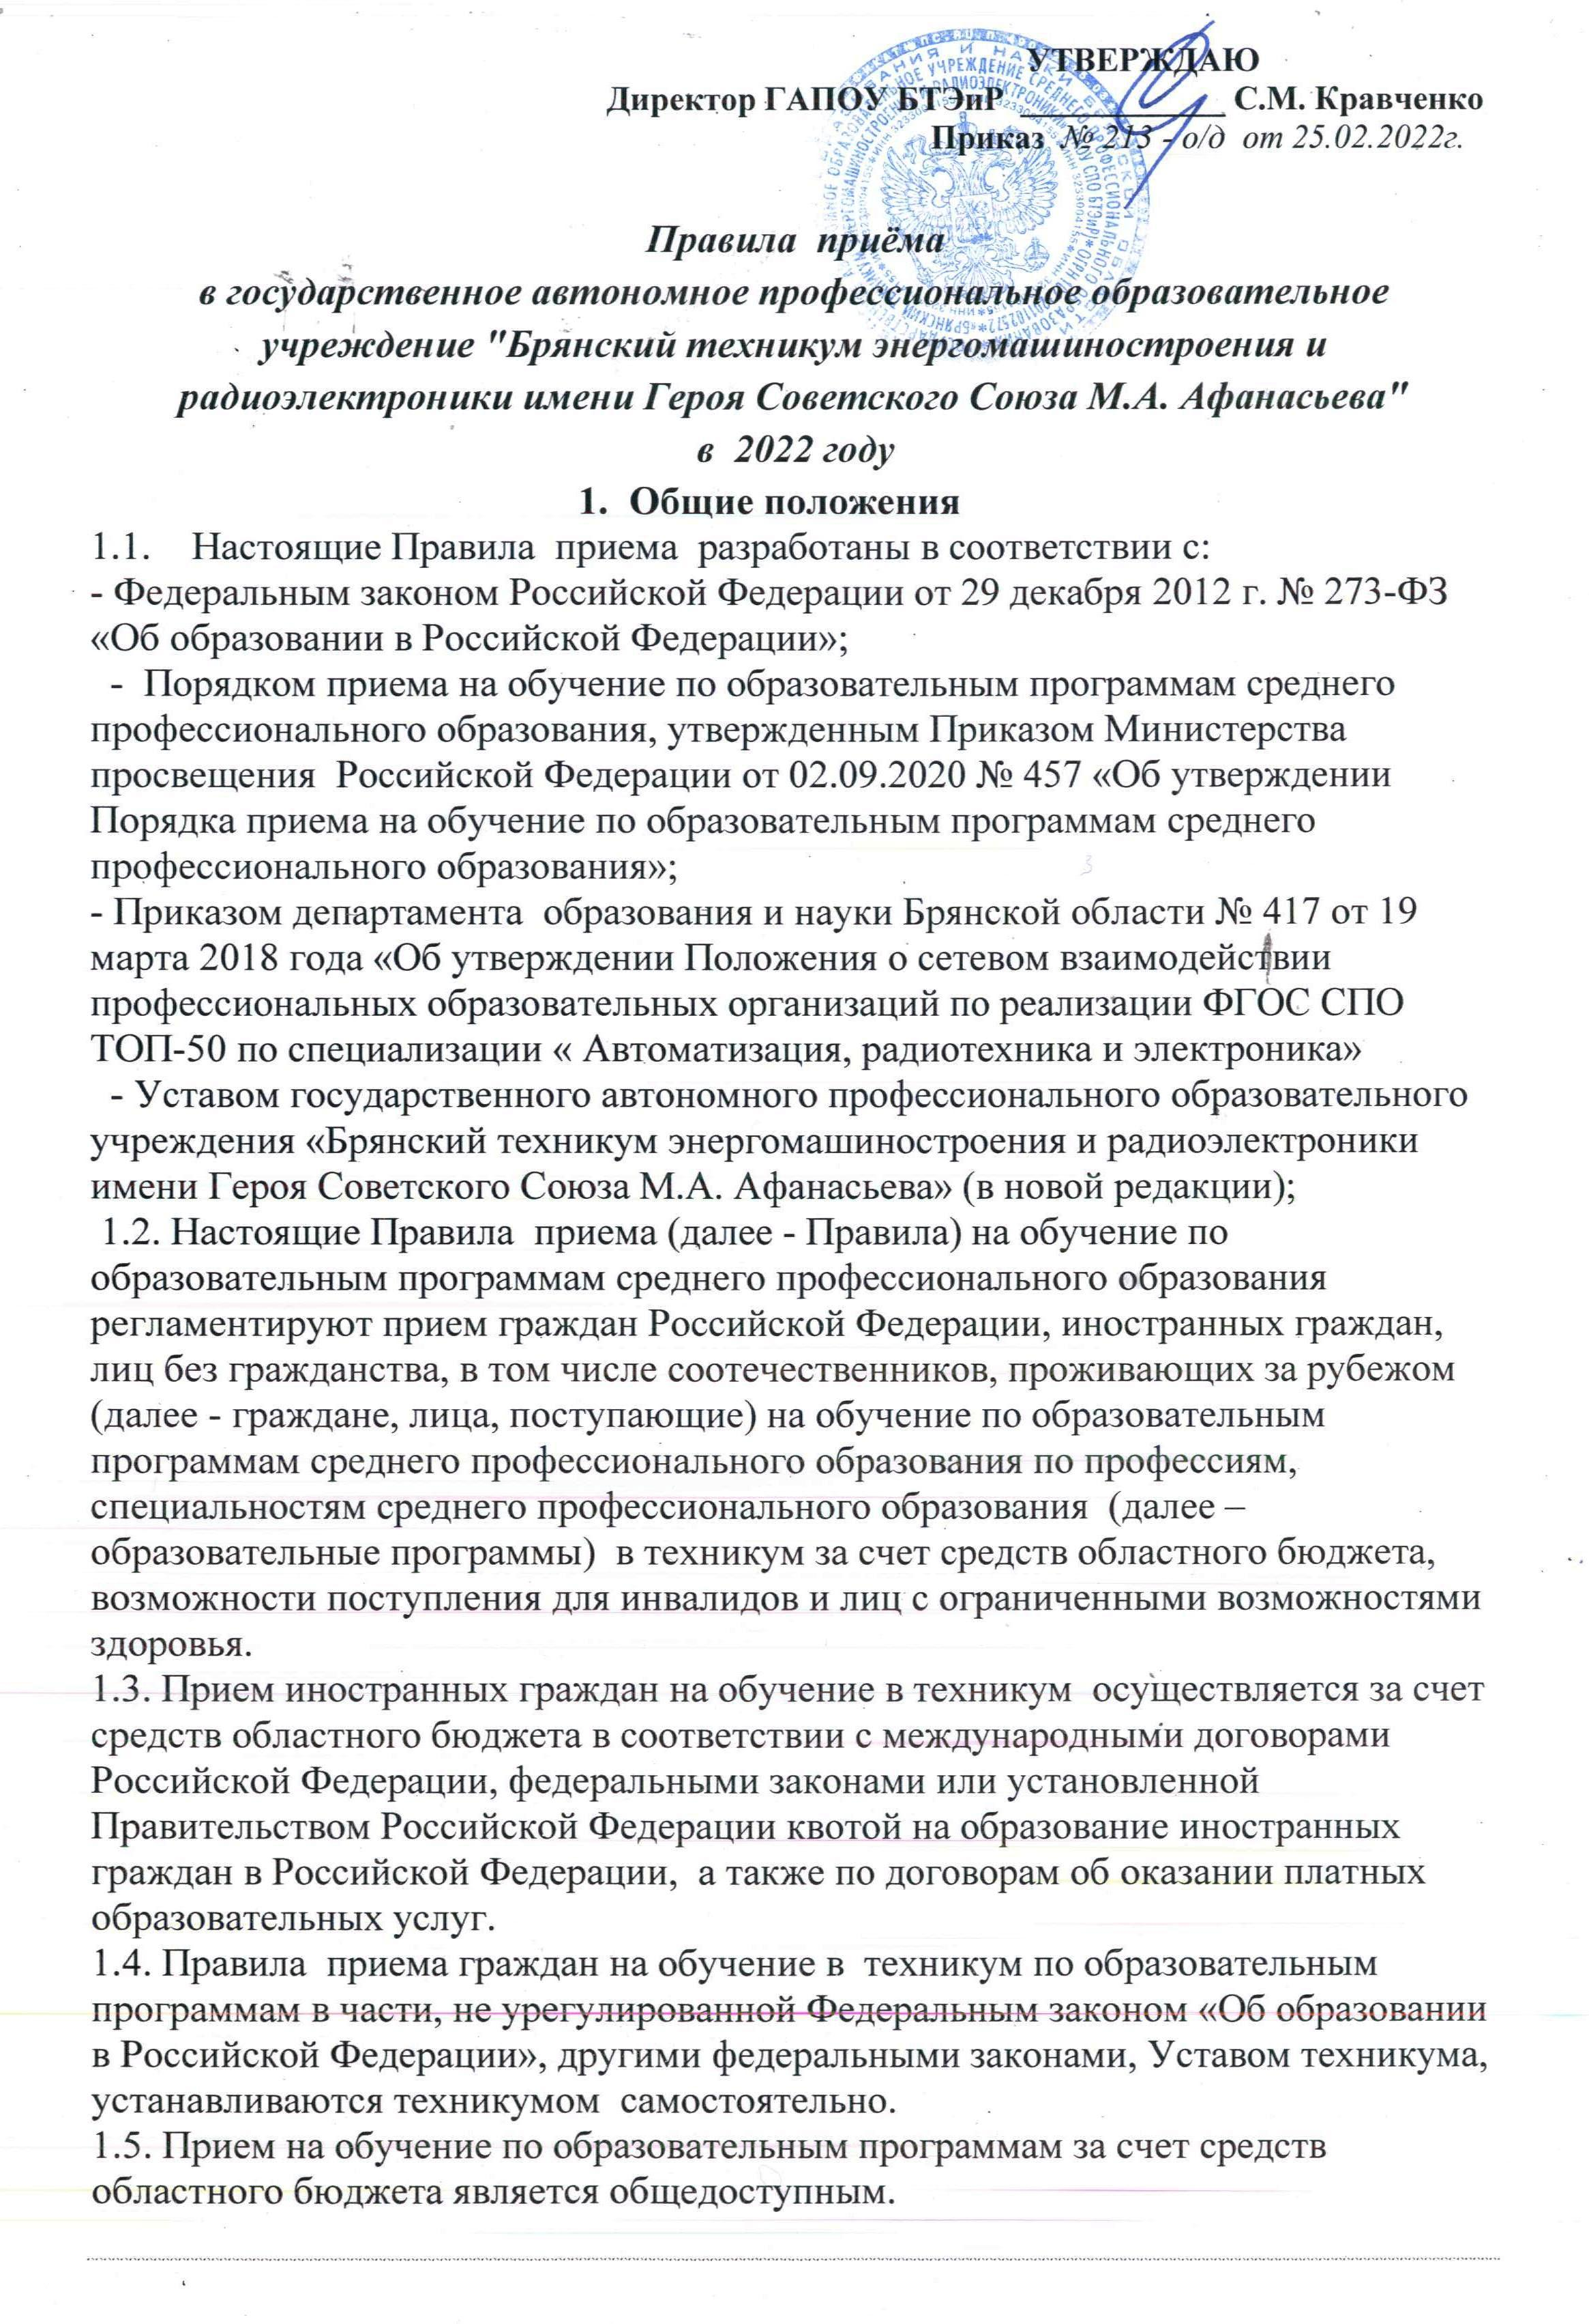

1.6. Техникум осуществляет передачу, обработку и предоставление полученных в связи с приемом в образовательную организацию персональных данных поступающих в соответствии с требованиями законодательства Российской Федерации в области персональных данных. ( Федеральным законом от 27 июля 2006 года № 152-ФЗ «О персональныхданных» (ред. от 30.12.2020))

1.7. Прием в техникум лиц для обучения по образовательным программам осуществляется по заявлениям лиц, имеющих основное общее образование.

1.8. Условиями приема на обучение в техникум по образовательным программам гарантируется соблюдение права на образование и зачисление из числа поступающих, имеющих соответствующий уровень образования, наиболее способных и подготовленных к освоению образовательной программы соответствующего уровня и соответствующей направленности лиц .
  - Объем и структура приема лиц в техникум для обучения за счет средств областного бюджета определяются контрольными цифрами приема на основании приказа департамента образования и науки Брянской области об установлении контрольных цифр приема граждан в государственные образовательные учреждения среднего профессионального образования Брянской области за счет средств областного бюджета.
  - Техникум вправе осуществлять в соответствии с законодательствомРоссийской Федерации в области образования прием сверх установленных контрольных цифр приема для обучения на основе договоров с оплатой стоимости обучения.
  - Техникум самостоятельно определяет порядок организации приема граждан для обучения по договорам с оплатой стоимости обучения.

2. Организация приема граждан в техникум

2.1. Организация приема в техникум на обучение по образовательным программам осуществляется приемной комиссией, персональный состав которой определяется приказом директора из наиболее опытных, квалифицированных и ответственных преподавателей и работников.Полномочия и порядок деятельности приемной комиссии регламентируются Положением о приемной комиссии, утвержденным директором техникума.Организацию приема на обучение в филиале осуществляет приемная комиссия образовательной организации в порядке, определяемом правилами приема.
Председателем приемной комиссии является директор техникума.
2.2. Работу приемной комиссии и делопроизводство, а также личный прием поступающих и их родителей (законных представителей) организует ответственный секретарь приемной комиссии, который назначается приказом директора техникума.
2.3. При приеме в техникум обеспечиваются соблюдение прав граждан в области образования, установленных законодательством Российской Федерации, гласность и открытость работы приемной комиссии.
2.4. Для организации работы приемной комиссии выделяется специальное помещение, в котором должны быть представлены:
- лицензия на право ведения образовательной деятельности с приложениями;
- свидетельство об аккредитации техникума;
- Устав техникума;
-Правила внутреннего распорядка обучающихся в ГАПОУ БТЭиР имени героя Советского Союза М.А.Афанасьева
- Правила приема;
- Учебные планы и образовательные программы
- Правила внутреннего распорядка обучающихся
2.5. С целью подтверждения достоверности документов, предоставляемых поступающими, приемная комиссия вправе обращаться в соответствующие государственные (муниципальные) органы и организации.

- Организация информирования поступающих

  - Техникум объявляет прием на обучение по образовательным программам только при наличии лицензии на осуществление образовательной деятельности по этим образовательным программам.
  - Техникум объявляет прием граждан для обучения за счет средств областного бюджета на базе основного общего образования по очной форме обучения:
по образовательным программам подготовки специалистов среднего звена :

15.02.12 Монтаж, техническое обслуживание и ремонт промышленного оборудования (по отраслям)
15.02.14Оснащение средствами автоматизации технологических процессов и производств (по отраслям)

по образовательным программам подготовки квалифицированных рабочих, служащих:
15.01.05 Сварщик (ручной и частично механизированной сварки (наплавки)
13.01.10 Электромонтер по ремонту и обслуживанию электрооборудования (по отраслям)
15.01.31 Мастер контрольно-измерительных приборов и автоматики
15.01.36 Дефектоскопист

3.3. Техникум обязан ознакомить поступающего и (или) его родителей (законных представителей) с Уставом, с лицензией на осуществление образовательной деятельности, со свидетельством о государственной аккредитации, с образовательными программами, настоящими Правилами приема и другими документами, регламентирующими организацию и осуществление образовательной деятельности, правами и обязанностями обучающихся.
3.4. В целях информирования о приеме на обучение техникум размещает информацию на официальном сайте техникума, а также обеспечивает свободный доступ в здание техникума к информации, размещенной на информационном стенде приемной комиссии.
3.5. Приемная комиссия на официальном сайте техникума и на информационном стенде до начала приема документов размещает следующую информацию:
не позднее 1 марта
- Правила приема в техникум;
- условия приема на обучение по договорам об оказании платных образовательных услуг;
- перечень специальностей, профессий, по которым техникум объявляет прием в соответствии с лицензией на осуществление образовательной деятельности с выделением форм получения образования;
- требования к уровню образования, которое необходимо для поступления
- информацию о возможности приема заявлений и необходимых документов, предусмотренных настоящими Правилами, в электронной форме;
- информацию о необходимости прохождения поступающими обязательного предварительного медицинского осмотра (обследования); в случае необходимости прохождения указанного осмотра - с указанием перечня врачей-специалистов, перечня лабораторных и функциональных исследований, перечня общих и дополнительных медицинских противопоказаний.
не позднее 1 июня
- общее количество мест для приема по каждой специальности, профессии, в том числе по различным формам получения образования;
- количество мест, финансируемых за счет бюджетных ассигнований областного бюджета по каждой специальности, профессии, в том числе по различным формам получения образования;
- количество мест по каждой специальности, профессии по договорам об оказании платных образовательных услуг, в том числе по различным формам получения образования;
- информацию о наличии общежития и количестве мест в общежитиях, выделяемых для иногородних поступающих;
- образец договора об оказании платных образовательных услуг.
3.6. В период приема документов приемная комиссия ежедневно размещает на официальном сайте техникума и информационном стенде приемной комиссии сведения о количестве поданных заявлений по каждой специальности, профессии с выделением форм получения образования.
3.7. Приемная комиссия техникума обеспечивает функционирование специальных телефонных линий и раздела сайта техникума для ответов на обращения, связанные с приемом в техникум.

4. Прием документов от поступающих
4.1. Прием в техникум по образовательным программам на первый курс проводится по личному заявлению граждан. Прием документов начинается не позднее 20 июня.
Прием заявлений в техникум на очную форму получения образования осуществляется до 15 августа, а при наличии свободных мест
прием документов продлевается до 25 ноября текущего года.
4.2. При подаче заявления (на русском языке) о приеме в техникум поступающий предъявляет следующие документы:
4.2.1. Граждане Российской Федерации:
- оригинал или ксерокопию документов, удостоверяющих его личность, гражданство;
- оригинал или ксерокопию документа государственного образца об образовании
- 4 фотографии;
4.2.2. Инвалиды и лица с ограниченными возможностями здоровья в соответствии с п. 3 ст.55 Федерального закона Российской Федерации от 29.12.2012 г. № 273-ФЗ «Об образовании в Российской Федерации» при подаче заявления представляют один из следующих документов:
- заключение психолого-медико-педагогической комиссии;
- справку об установлении инвалидности.
4.2.3. Иностранные граждане, лица без гражданства, в том числе соотечественники, проживающие за рубежом:
- копию документа, удостоверяющего личность поступающего, либо документ, удостоверяющий личность иностранного гражданина в Российской Федерации, в соответствии со статьей 10 Федерального закона от 25 июля 2002 г. № 115-ФЗ «О правовом положении иностранных граждан в Российской Федерации»;
- оригинал документа иностранного государства об образовании (или его заверенную в установленном порядке копию), если удостоверяемое указанным документом образование признается в Российской Федерации на уровне соответствующего образования в соответствии со ст. 107 Федерального закона ( в случае, установленном Федеральным законом, -также свидетельство о признании иностранного образования);
- заверенный в установленном порядке перевод на русский язык документа иностранного государства об образовании и приложения к нему (если последнее предусмотрено законодательством государства, в котором выдан такой документ);
- копии документов или иных доказательств, подтверждающих принадлежность соотечественника, проживающего за рубежом, к группам, предусмотренным статьей 17 Федерального закона от 24 мая 1999 г. № 99-ФЗ «О государственной политике Российской Федерации в отношении соотечественников за рубежом»;
- 4 фотографии.
- Фамилия, имя и отчество (последнее - при наличии) поступающего, указанные в переводах поданных документов, должны соответствовать фамилии, имени и отчеству (последнее - при наличии), указанным в документе, удостоверяющем личность иностранного гражданина в Российской Федерации.
Поступающие помимо документов, указанных в 4.2.1- 4.2.3 настоящего Порядка, вправе предоставить оригинал или ксерокопию документов, подтверждающих результаты индивидуальных достижений.
4.3. В заявлении поступающим указываются следующие обязательные сведения:
- фамилия, имя и отчество (последнее - при наличии);
- дата рождения;
- реквизиты документа, удостоверяющего его личность, когда и кем выдан;
- сведения о предыдущем уровне образования и документе об образовании .
- специальность, профессия для обучения по которой он планирует поступать в техникум, с указанием условий обучения и формы получения образования (в рамках контрольных цифр приема, мест по договорам об оказании платных образовательных услуг);
- нуждаемость в предоставлении общежития.
В заявлении также фиксируется факт ознакомления (в том числе через информационные системы общего пользования) с копиями лицензии на осуществление образовательной деятельности, свидетельства о государственной аккредитации по образовательным программам и приложения к ним.
Факт ознакомления заверяется личной подписью поступающего.
- Подписью поступающего заверяется также следующее:
- получение среднего профессионального образования впервые;
- ознакомление (в том числе через информационные системы общего пользования) с датой предоставления оригинала документа об образовании или квалификации.
- В случае представления поступающим заявления, содержащего не все сведения, предусмотренные настоящим пунктом, и (или) сведения, не соответствующие действительности, техникум возвращает документы поступающему.
4.4. При поступлении на обучение по специальностям и профессиям среднего профессионального образования по направлениям
13.00.00 ЭЛЕКТРИКА И ТЕПЛОЭНЕРГЕТИКА
11.00.00 ЭЛЕКТРОНИКА, РАДИОТЕХНИКА И СИСТЕМЫ СВЯЗИ
15.00.00 МАШИНОСТРОЕНИЕ
27.00.00 УПРАВЛЕНИЕ В ТЕХНИЧЕСКИХ СИСТЕМАХ

входящим в Перечень специальностей и направлений подготовки, при приеме на обучение по которым поступающие проходят обязательные предварительные медицинские осмотры (обследования) в порядке, установленном при заключении трудового договора или служебного контракта по соответствующей должности или специальности, утвержденный постановлением Правительства Российской Федерации от 14 августа 2013 г. N 697 , поступающий представляет оригинал или копию медицинской справки, содержащей сведения о проведении медицинского осмотравсоответствии с перечнем врачей-специалистов, лабораторных и функциональных исследований, установленным приказом Министерства здравоохранения и социального развития Российской Федерации от 12 апреля 2011 г. N 302 н "Об утверждении перечней вредных и (или) опасных производственных факторов и работ, при выполнении которых проводятся обязательные предварительные и периодические медицинские осмотры (обследования), и Порядка проведения обязательных предварительных и периодических медицинских осмотров (обследований) работников, занятых на тяжелых работах и на работах с вредными и (или) Опасными условиями труда" (далее - приказ Минздравсоцразвития России). Медицинская справка признается действительной, если она получена не ранее года до дня завершения приема документов и вступительных испытаний.
4.5. В случае непредставления поступающим либо недействительности медицинской справки, отсутствия в ней полностью или частично сведений о проведении медицинского осмотра, соответствующего требованиям, установленным приказом Минздравсоцразвития России, техникум обеспечивает прохождение поступающим медицинского осмотра полностью или в недостающей части в порядке, установленном указанным приказом. Информация о времени и месте прохождения медицинского осмотра размещается на официальном сайте.

В случае если у поступающего имеются медицинские противопоказания, установленные приказом Минздравсоцразвития России, техникум обеспечивает его информирование о связанных с указанными противопоказаниями последствиях в период обучения в техникуме и последующей профессиональной деятельности.
4.6. Поступающие вправе направить заявление о приеме, а также необходимые документы через операторов почтовой связи общего пользования (далее - по почте), а также в электронной форме в соответствии с Федеральным законом от 6 апреля 2011 г. № 63-ФЗ «Об электронной подписи», Федеральным законом от 27 июля 2006 г. № 149-ФЗ «Об информации, информационных технологиях и о защите информации», Федеральным законом от 7 июля 2003 г. № 126-ФЗ «О связи».При направлении документов по почте поступающий к заявлению о приеме прилагает ксерокопии документов, удостоверяющих его личность и гражданство, документа об образовании или квалификации, а также документов, предусмотренных настоящими Правилами.
Документы, направленные по почте, принимаются при их поступлении в техникум не позднее сроков, установленных пунктом 4.1 настоящих Правил приема. При личном представлении оригинала документов поступающим допускается заверение их ксерокопии образовательной организацией.
В соответствии с распоряжением Правительства Брянской области от 08.11.2021г. № 169-рп « Об утверждении регионального перечня массовых социально значимых услуг (сервисов), переводимых в электронный формат» (в редакциях) прием и регистрация заявлений на обучение по программам подготовки квалифицированных рабочих, служащих и по программам подготовки специалистов среднего звена осуществляется посредством Портала государственных сервисов.
Документы, направленные через Портал государственных сервисов, принимаются при их поступлении в техникум не позднее сроков, установленных пунктом 4.1 настоящих Правил приема. При личном представлении оригинала документов поступающим допускается заверение их ксерокопии образовательной организацией.
4.7. Не допускается взимания платы с поступающих при подаче документов.
4.8. На каждого поступающего заводится личное дело, в котором хранятся все сданные документы.
4.19. Поступающему при личном представлении документов выдается расписка о приеме документов.
4.10. По письменному заявлению поступающие имеют право забрать оригинал документа об образовании и другие документы, представленные поступающим.
Документы должны возвращаться техникумом в течение следующего рабочего дня после подачи заявления.

5. Зачисление в техникум

5.1. Поступающие на очную форму обучения предоставляют оригинал документа об образовании не позднее 15 августатекущего года.
5.2. По истечении сроков представления оригиналов документов об образовании директором техникума издается приказ о зачислении лиц, рекомендованных приемной комиссией к зачислению и представивших оригиналы соответствующих документов. Приложением к приказу о зачислении является пофамильный перечень указанных лиц.
Приказ с приложением размещается на следующий рабочий день после издания на информационном стенде приемной комиссии и на официальном сайте техникума.
5.3.В случае если численность поступающих превышает количество мест, финансовое обеспечение которых осуществляется за счет средств областного бюджета, техникум осуществляет прием на обучение по образовательным программам среднего профессионального образования на основе результатов освоения поступающими образовательной программы основного общего образования(средний балл документа об образовании), результатов изучения профильных дисциплин(математика, физика, химия), результатов индивидуальных достижений, сведения о которых поступающий вправе представить при приеме.
5.4. Результаты изучения профильных дисциплин(алгебра, геометрия, физика), индивидуальных достижений учитываются при равенстве результатов освоения поступающими образовательной программы основного общего образования, указанных в представленных поступающими документах об образовании.
5.5. При приеме на обучение по образовательным программам среднего профессионального образования техникум отдает приоритет следующим результатам индивидуальных достижений:
5.5.1. наличие статуса победителя и призера в олимпиадах и иных интеллектуальных и (или) творческих конкурсах, мероприятиях, направленных на развитие интеллектуальных и творческих способностей, способностей к занятиям физической культурой и спортом, интереса к научной (научно-исследовательской), инженерно-технической, изобретательской, творческой, физкультурно-спортивной деятельности, а также на пропаганду научных знаний, творческих и спортивных достижений в соответствии с постановлением Правительства Российской Федерации от 17 ноября 2015 г. N 1239 "Об утверждении Правил выявления детей, проявивших выдающиеся способности, сопровождения и мониторинга их дальнейшего развития" (Собрание законодательства Российской Федерации, 2015, N 47, ст. 6602; 2016, N 20, ст. 2837; 2017, N 28, ст. 4134; N 50, ст. 7633; 2018, N 46, ст. 7061);
5.5.2. наличие у поступающего статуса победителя и призера чемпионата по профессиональному мастерству среди инвалидов и лиц с ограниченными возможностями здоровья "Абилимпикс";
5.5.3. наличие у поступающего статуса победителя и призера чемпионата профессионального мастерства, проводимого союзом "Агентство развития профессиональных сообществ и рабочих кадров "Молодые профессионалы (Ворлдскиллс Россия)" либо международной организацией "WorldSkillsInternational".
5.6. При наличии свободных мест, оставшихся после зачисления, в том числе по результатам вступительных испытаний, зачисление в техникум осуществляется до 1 декабря текущего года.
5.7. Хранение необходимых документов определить в личных делах обучающихся.

